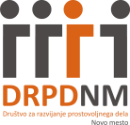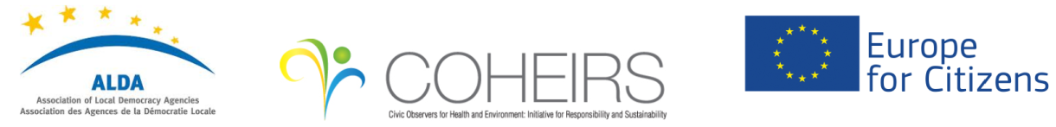
V Novem mestu; 1. 4. 2014

Zaključen projekt COHEIRS: Civilni opazovalci za zdravje in okolje: Iniciativa za odgovornost in razvoj
Nosilec projekta COHEIRS, ki ga v okviru programa Evropa za državljane sofinancira Evropska komisija, je mednarodna organizacija ALDA s sedežem v francoskem Strasbourgu. V projektu je sodelovalo sedemnajst partnerjev iz dvanajstih evropskih držav, med njimi tudi Društvo za razvijanje prostovoljnega dela v sodelovanju z Društvom Novo mesto.

Priporočila
Predložijo se institucijam EU
A. Izboljšanje sodelovanja državljanov na področju okolja in zdravja
1. Povečati vlaganje v formalno in neformalno izobraževanje na področju
aktivnega državljanstva in participativnih politik;
2. Promovirati kreativne načine za spodbujanje aktivnega državljanstva v javnosti;
3. Spodbujati organizacijo več javnih posvetovanj;
4. Aktivneje vključevati državljane v javne lokalne zadeve in povečati vlogo civilne družbe;
5. Vključevati mlade v proces odločanja;
6. Evropska unija bi se morala bolj osredotočiti na lokalno raven in ne samo
poudarjati EU zahteve;
7. Zagotavljati dostop do informacij in dobrih praks.

B. Urban trajnostni razvoj, zelene površine in javno zdravje
1. Promovirati vseevropski natečaj za najbolj ekološko mesto (za mesta do 60.000 prebivalcev): Mesto, ki bo zmagalo, bo nagrado namenilo za:
❑ ustvarjanje zelenih površin, spreminjanje zapuščenih površin v urbane vrtove in parke ter spodbujanje državljanov k ustvarjanju urbanih vrtov;
❑ fotografski in video natečaj na temo zelenih površin (zasebni vrtovi, urbani vrtovi, vrtovi na strehi, viseči vrtovi, ozelenitev in čiščenje mesta).
2. Spodbujati uporabo javnih površin za urbane vrtove (zagotavljanje javnih zemljišč in semen / rastil za zainteresirane državljane)
3. Pripraviti gradivo za izobraževanja v vrtcih, šolah, univerzah
(osnovno znanje o:
❑ trajnosti
❑ trajnostnem urbanem razvoju
❑ rastočih rastlinah, sajenju vrtov (senzibilizacija za trajnostno urbano življenje,
zdravje, kvaliteto življenja, povezanega z naravo, hrano in proizvodnjo hrane);
4. Spodbujati uporabo ekoloških avtomobilov (vzpostaviti subvencije za sistem souporabe) in izboljšanje javnega potniškega prometa (za bolj vzdržno, zdravo in privlačnejše življenje v mestnih središčih) z neposredno podporo občin in združenj državljanov.

C. Onesnaževanje zraka in javno zdravje
1. V implementacijo EU standardov vključiti:
❑ vzpostavitev registra, ki identificira regije, ki ne spoštujejo EU direktiv
❑ bolj reguliran proces spremljanja, ki jasno opredeljuje pristojno odgovorno telo in ki
razširja meritve na vse ustrezne kemične zastopnike;
2. Organizirati proces spremljanja neposredno s strani Evropske komisije;
3. Vzpostaviti novo telo EU (kot npr. EU opazovalci okolja) za identifikacijo okoljskih kršitev, ki vplivajo na javno zdravje;
4. S pomočjo formalnega in neformalnega izobraževanja povečati ozaveščanje državljanov glede povezave med onesnaževanjem zraka in javnim zdravjem;
5. Povečati investicije in zagotoviti nadaljnjo podporo EU projektom za spodbujanje izboljšav javnega potniškega prometa in zmanjševanje uporabe osebnih
avtomobilov;
6. Nadaljevati s promocijo uporabe inovativnih tehnologij, kot so filtri in barve na vodni osnovi;
7. Opredeliti mehanizme za sankcije tudi za posameznike na področju kršitev okoljskih predpisov.

D. Onesnaževanje vode in javno zdravje
1. Spodbujati večjo usklajenost strategij upravljanja z vodami;
2. Spodbujati izobraževalne aktivnosti in javne kampanje za zaščito vodnih virov;
3. Spodbujati državljansko vzgojo za varčevanje z vodo;
4. Spodbujati večjo preglednost storitev pitne vode glede na dejavnike, kot so analiza kvalitete vode, stroški in končna cena na trgu;
5. Spodbujati in podpirati projekte na področju varstva voda, kot je npr. »Nagrada za
najbolj čisto vodno mesto«;
6. Še naprej spodbujati izmenjavo dobrih praks glede rešitev problema pomanjkanja
pitne vode na depriviligiranih območjih;
7. Ohraniti vodo kot javno dobro in ne dopustiti, da postane tržno blago.

E. Kmetijstvo in javno zdravje
1. Vključevati ekološke pridelovalce v procese EU odločanja;
2. Zagotoviti več informacij o uporabi in zlorabi kmetijskih proizvodov in tehnik;
3. Pripraviti gradivo za izobraževanja v vrtcih, šolah, univerzah (osnovno znanje o kmetijstvu in zdravju);
4. Priznati lokalnim kmetijskim proizvodom dodano vrednost za zdravje;
5. Ponovno opredeliti uredbe kakovosti in vključiti več elementov kakovosti

E. Upravljanje z odpadki in javno zdravje – »Zmanjšati, ponovno uporabiti,
reciklirati«
1. Spodbujati uvedbo strožjih predpisov EU glede upravljanja z odpadki. Identificirati
najuspešnejši model upravljanja z odpadki in spodbujati njegovo implementacijo v
vseh državah članicah;
2. Spodbujati uvedbo predpisov glede gospodinjskih odpadkov;
3. Vzpostaviti EU register s podatki o prepovedanih vrstah odpadkov;
4. Spodbujati večji prenos moči na nacionalne in regionalne agencije za spremljanje
upravljanja z odpadki in jih pooblastiti tudi za odvzem dovoljenj;
5. Spodbujati in podpirati javne kampanje, informiranje in usposabljanja za državljane o upravljanju z odpadki in javnem zdravju;
6. Spodbujati obiske na terenu in izmenjavo dobrih praks;
7. Vključevati vojaške in druge razpoložljive človeške vire v procese upravljanja z
odpadki;
8. Javnosti omogočiti dostop do vseh podatkov o onesnaževanju;
9. Vzpostaviti odbore, ki bodo sprejemali okoljske študije, sestavljati pa jih mora vsaj
51% državljanov.

Sprejeto v Mesagne, Italija, 15. marca 2014.

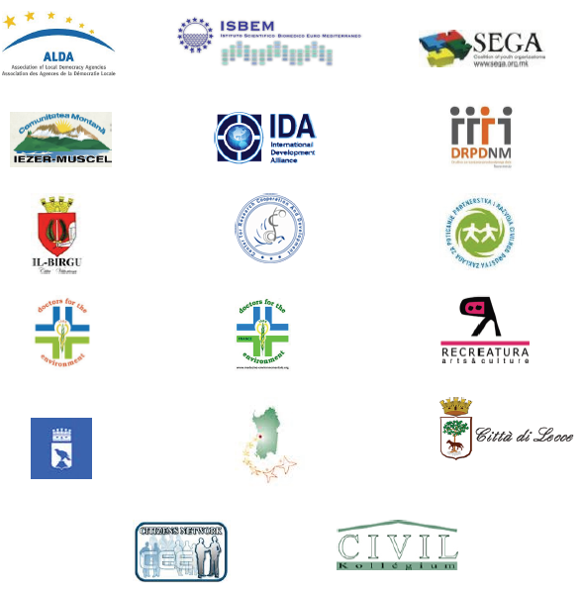

Koordinator projekta: Mitja Bukovec

